2017年8月18日
株式会社 未来屋書店
予想的中なるか！？ 売上順位を当てると賞品がもらえる！
「秋のB1 未来屋杯 文庫ダービー」キャンペーン開催中。
全国の未来屋書店・アシーネとネットストアmibonにて2017年10月31日まで。

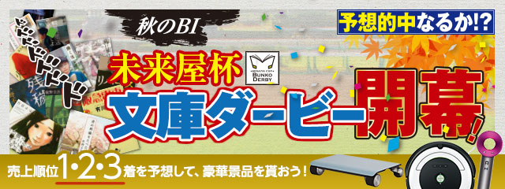
キャンペーンイメージビジュアル

イオングループの株式会社未来屋書店（本社：千葉市美浜区、代表取締役社長:羽牟秀幸、以下 未来屋書店）は、文庫本の売上順位を予想するお客さま参加型のオリジナルキャンペーン『秋のB1 未来屋杯 文庫ダービー』を開催中です。

未来屋書店が運営する全国の「未来屋書店」「アシーネ」店頭で展開する文庫本12タイトルを対象に、売上順位の1位、2位、3位を予想し、未来屋書店が運営するネットストアmibon(以下、mibon (※1))に応募します。予想が的中した場合は抽選で人気のロボット掃除機「ルンバ680」など賞品をプレゼント。賞品の抽選や予想が外れた場合でもWチャンスとして、応募者の中から抽選で商品券3,000円分やポイント1,000円分をプレゼントします。応募期間は2017年8月16日から2017年10月31日までです。

競馬場のパドックに見立てた店頭で、競馬新聞を模したパネルやチラシの「未来屋書店記者の予想」や各作品の展開状況、対象作品を実際に手にとって確かめることで、売上順位を予想する楽しみと、意外な作品との出会いをお客さまに提供します。
未来屋書店では今後も新しいかたちのお客さま参加型キャンペーンを店頭及びネットストアと連携して取り組んでまいります。

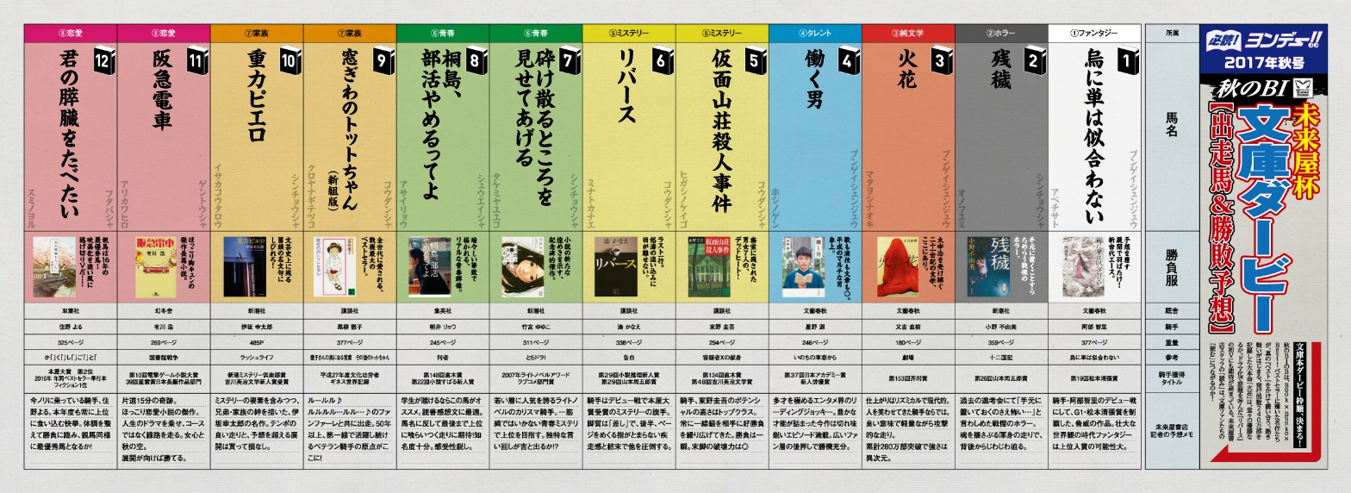
競馬新聞風パネルイメージ

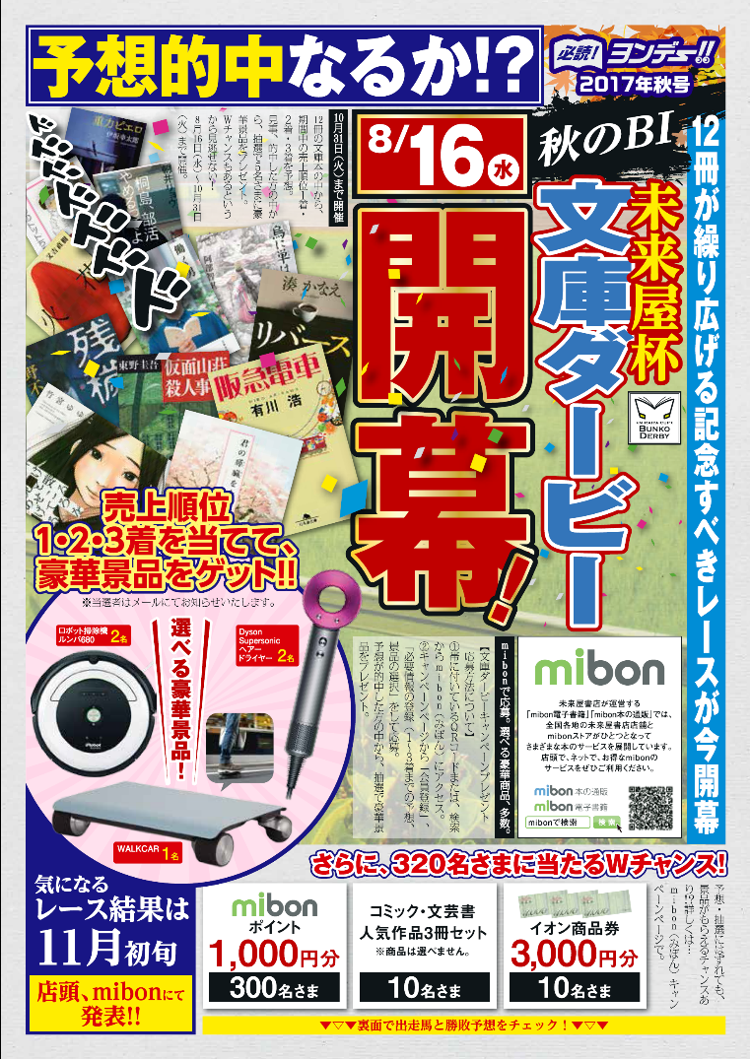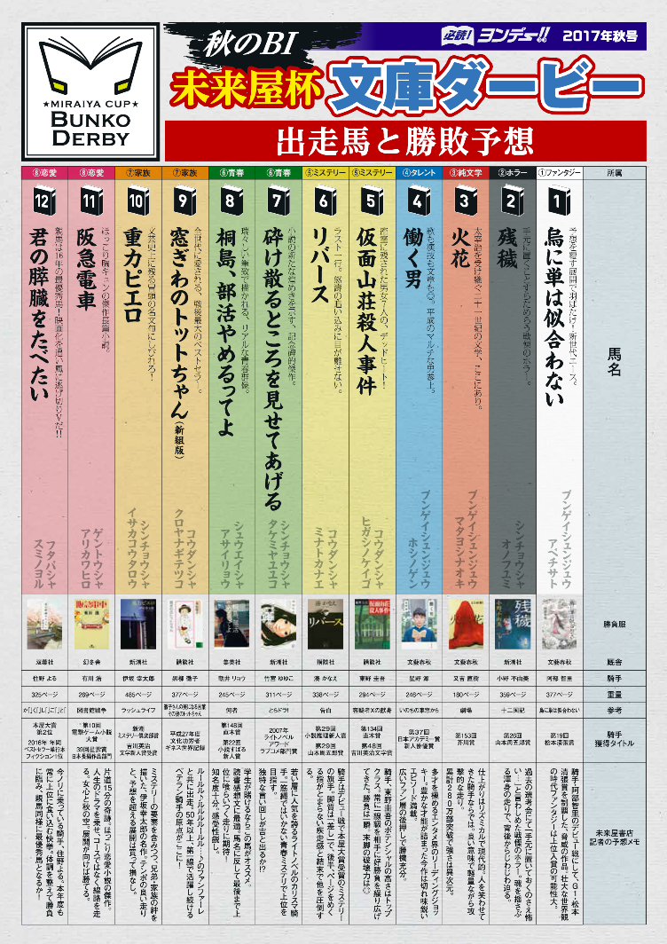
競馬新聞風チラシイメージ

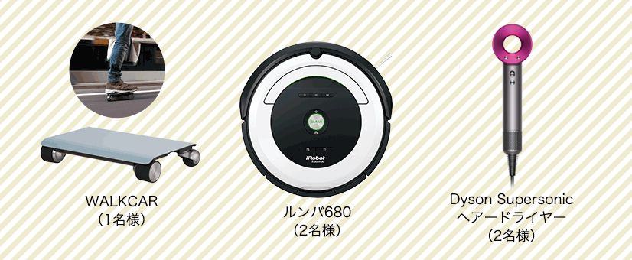
賞品

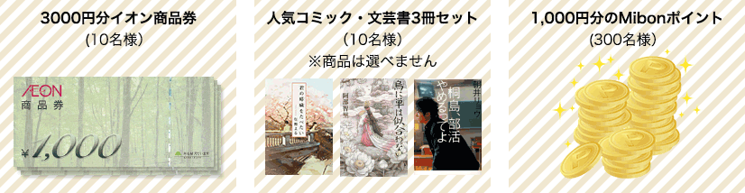
Wチャンス賞品

■キャンペーン概要
【キャンペーン名称】
秋のB1 未来屋杯 文庫ダービー

【応募方法】
・ネットストアmibonの会員登録（すでに会員の方は不要）
・対象12タイトルの文庫本の期間中売上順位1位、2位、3位を予想
・予想をネットストアmibonのキャンペーン特設ページ内応募フォームに投稿

【対象タイトル（タイトル・著者）】
鳥に単は似合わない / 阿部智里
残穢 / 小野不由美
火花 / 又吉直樹
働く男 / 星野源
仮⾯⼭荘殺人事件 / 東野圭吾
リバース / 湊かなえ
砕け散るところを見せてあげる / 竹宮ゆゆこ
桐島、部活やめるってよ / 朝井リョウ
窓ぎわのトットちゃん / 黒柳徹子
重力ピエロ / 伊坂幸太郎
阪急電車 / 有川浩
君の膵臓をたべたい / 住野よる

【賞品内容】
・予想が的中した方の中から抽選で5名に以下の賞品をプレゼント
「ロボット掃除機 ルンバ680」 2名
「Dyson Supersonicへヤードライヤー」 2名
「WALKCAR」1名
・賞品の抽選、予想が外れた場合でもWチャンスとして抽選で以下をプレゼント
「イオン商品券 3,000円分」 10名
「コミック・文芸書人気作品3冊セット」 10名
「mibonポイント 1,000円分」 300名 （※ネットストアmibonで利用可能なポイント）

【応募期間】
2017年8月16日～2017年10月31日

【結果発表について】
11月初旬予定。下記特設ページ及び、各店舗店頭にて発表

【キャンペーン特設ページ】
https://mibon.jp/p/derby/campaign/

※1 ネットストアmibonについて
未来屋書店が運営する電子書籍サイト「mibon電子書籍」（https://mibon.jp/）」と、紙の本の通販サイト「mibon本の通販」（https://ec.mibon.jp/）
の総称です。両サイトとも共通の会員ID、ポイントです。

■会社概要
社名 株式会社 未来屋書店
本社 千葉市美浜区中瀬1-6 エム・ベイポイント幕張ビル（旧NTT幕張ビル）7F
電話番号 043-298-1021（代表）
FAX 043-211-1960（代表）
設立 1985年12月24日
資本金 1億円（イオン㈱100％出資）
代表取締役社長 羽牟 秀幸（はむろ ひでゆき）
事業内容 書籍・雑誌の販売／文具・雑貨の販売／古本買取・販売／カフェ運営／電子書籍ストア運営／通販サイト運営
店舗数 342 店舗（2017年7月末日現在）
公式ホームページ http://www.miraiyashoten.co.jp

■本件に関するお問い合わせ先
株式会社 未来屋書店 新業態推進部 広報担当： 邉見 哲也（へんみ てつや）
千葉県千葉市美浜区中瀬1-6エム・ベイポイント幕張ビル（旧NTT幕張ビル）7F
TEL：043-298-1062（直通） FAX：043-211-1960
e-mail : G8982@miraiyashoten.co.jp
公式ホームページ : http://www.miraiyashoten.co.jp

